# 基于共置光学 / 逆合成孔径雷达观测的航天器自动瞬时姿态估计框架

主要思路：由于光学与 ISAR 成像机制不同（光学反映垂直于视线的平面信息，ISAR 提供沿视线的深度信息），且存在领域差异（数据类型、纹理特性不同），单一数据难以实现高精度瞬时姿态估计。

框架的核心是通过语义特征融合，结合两种数据的互补信息：

1.利用共置设备的优势，同步获取目标在三维维度的投影；

2.提取两种图像中具有鲁棒性的语义特征（角点、主轴方向），并通过语义信息关联跨模态特征；

3.结合多视图几何和航天器固有结构约束，实现姿态估计。

关键技术方法：特征提取与三维信息重建

1. 并行多尺度关键点提取网络（PMKN）—— 角点特征提取

功能：从光学和 ISAR 图像中自动提取太阳能板四角点等关键结构特征，并通过语义信息关联跨模态特征。

原理：

采用多尺度卷积神经网络（CNN），保留高分辨率特征分支，融合不同尺度的特征（大尺度捕获整体结构，小尺度提取精细位置），避免浅层特征丢失；

通过语义信息（如 “目标左上角点” 的身份属性）弥合领域差异，实现光学与 ISAR 图像中相同关键点的匹配。

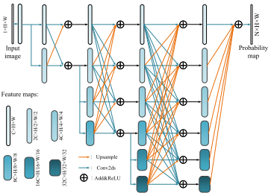

图一：PMKN的网络架构

2. 轴区域回归网络（ARRN）—— 主轴方向提取

功能：从图像中提取航天器主轴的二维投影方向，并保证提取区域的线性特性。

原理：

基于 U-Net 结构，通过多尺度特征聚合恢复主轴的概率分布；

引入线性约束（通过像素坐标的相关系数定义损失函数），确保提取的主轴区域符合线性特征。

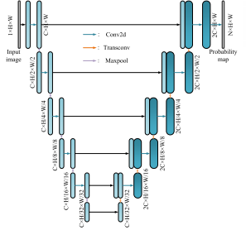

图二：ARRN的网络架构

姿态估计流程

1.三维坐标与 ISAR 缩放：通过投影矩阵推导目标点三维坐标；利用视线向量与跨距离向量的垂直约束，求解 ISAR 跨距离缩放因子。

2.主轴三维方向估计：将二维主轴反投影为三维对偶平面，结合航天器结构约束，通过三平面交点确定主轴方向。

3.姿态计算：基于角点坐标和主轴方向定义目标坐标系，通过旋转矩阵计算姿态。

实验：本实验基于真实的空间观测任务设计了一个模拟实验场景。在该场景中，我们假设一个航天器处于太阳同步轨道，其三维模型如图三和图四所示。

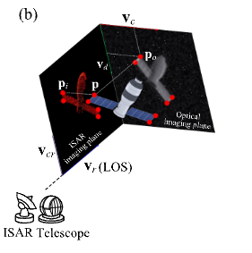

图三：共置光学/逆合成孔径雷达

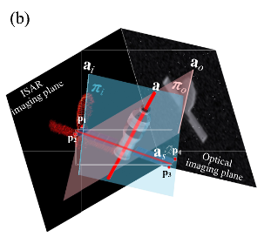

图四： 由双平面相交得到的主轴

首先，对所提出网络的特征提取性能进行分析。我们使用5000幅模拟光学图像和7200幅逆合成孔径雷达（ISAR）图像对这两个网络进行训练，这些图像覆盖了完整的姿态空间。训练集和测试集按照8:2的比例划分，训练过程通过ADAM 优化器实现。以 $5e^{−5}$ 的学习率对PKMN模型训练500个epoch后，如图五所示。

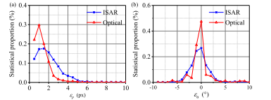

图五： (a) PMKN提取的关键点中像素误差以及(b) PMKN提取的轴

结果表明了所提出的PMKN的有效性。对于ARRN，在以 ${1e}^{−4}$ 的学习率训练200轮后，图五（b）研究了其提取性能。图六展示了PMKN和ARRN回归得到的热图，它们与真实值吻合良好。上述实验证明了所提网络的有效性。

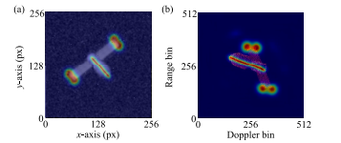

图六： PMKN和ARRN在光学图像和逆合成孔径雷达（ISAR）图像关键点和主轴

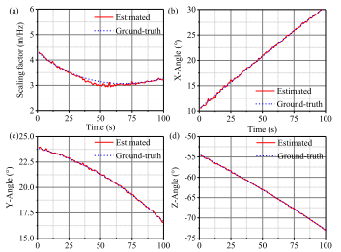

图七：所提⽅法的估计性能

接下来，将对估计算法的性能进行分析。首先，评估逆合成孔径雷达（ISAR）图像的距离向尺度缩放性能。图七（a）中的曲线表明，该算法在观测期间获得的估计尺度因子与真实值匹配良好。图七（b） - （d）通过欧拉角描述了目标的姿态，以便直观呈现性能。这三幅图中的横轴分别表示绕地心地固坐标系（ECEF）的x、y和z轴的欧拉角。

此外，为了从数值上说明该算法的估计性能，使用罗德里格斯轴角变换公式来定义估计性能。

$$ε_{r}=arccos\left(\frac{tr\left(R_{t}^{T}R_{e}\right)−1}{2}\right)$$

其中\(R_{t}\)表示目标姿态的真实旋转矩阵，\(R_{e}\)是估计结果。在模拟场景中， $ε_{r}$ 的平均值为1.87°， $ε_{r}$ 的峰值为3.87°，这表明该算法能够准确估计姿态。此外，为了证明所提出框架的鲁棒性，引入了额外的干扰。表I展示了所提出的姿态估计方法在不同数据条件下的平均估计误差。最左边一列表示光学图像的峰值信噪比（PSNR），最上面一行表示逆合成孔径雷达（ISAR）图像的信噪比（SNR）。该噪声为高斯噪声。结果表明，尽管存在噪声，估计性能依然保持稳定。

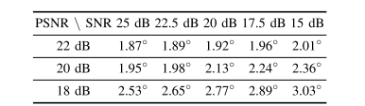

表一： 不同峰值信噪比/信噪比水平下光学/逆合成孔径雷达图像的姿态估计误差

结论：本文提出了一种基于共置光学 / ISAR 观测的联合多语义特征瞬时姿态估计框架。该算法利用多尺度 CNN 分别提取光学和 ISAR 图像中的关键点和主轴，并在语义层面融合这些特征。基于融合的特征，通过多视图几何和 ISAR / 光学成像机制的特点，可以估计目标的缩放因子和姿态。仿真实验证实，该算法能够准确、鲁棒地估计典型航天器的姿态。在实际应用中，这项工作有望提高空间监视设备的效率。